|  |  |
| --- | --- |
| 작성자 | 한진혁 |

**Team 트와일라잇**

**졸업작품**

|  |  |  |  |
| --- | --- | --- | --- |
| 작성날짜 | 작성내용 | 작성자 | 비고 |
| 2018-04-12 | 문서 초안 작성 | 한진혁 |  |
|  |  |  |  |
|  |  |  |  |

1. 게임 개요

**A. 게임 개요**

칼리아는 3D 횡스크롤 액션 어드벤처 게임으로, 성격이 나쁜 마법소녀를 조작하여 마을을 습격해 다른 마법소녀를 잡고 스토리를 진행하 는 게임이다

**B. 기획 의도**

1) 흔히 생각하는 마법소녀의 클리셰를 비틀어 오는 설정에서 재미를 주려고 한다.

2) 체력이 적어 몇 대만 맞아도 죽는 하드코어 설정에서 긴장감의 재미를 주려고 한다.

3) 근거리와 원거리 공격을 사용하여 액션의 다양성에서 오는 재미를 주려고 한다.

4) TV 중계를 보는 듯한 화면 연출을 통해 독특한 느낌의 시각적 재미를 주려고 한다.

**C. 게임 특징**

1) 배트를 휘두르는 근거리 공격과 배트에서 포격을 발사하는 원거리 공격을 사용해 몬스터를 잡는 액션

2) 마을 내 오브젝트를 파괴할 수 있어 마을을 습격하여 부시는 느낌을 준다.

3) 보스의 공격 패턴을 파악하여 피하고 딜 타이밍을 계산하여 공격하는 레이드 느낌의 전투

2. 게임 컨셉

**A. 핵심 컨셉**

1) TV 중계를 보는 듯한 화면 연출:

2) 클리셰를 비튼 마법소녀 설정: 싸이코패스 마법소녀

3) 하드코어 난이도: 무자비한 공격 패턴과 3번 맞으면 죽는 캐릭터

4) 스피드한 전투: 근거리 공격과 원거리 공격의 조합, 텔레포트로 적의 공격을 회피

**B. 그래픽 컨셉**

**C 스토리** **컨셉**

**D. TV 중계 연출**

1) 게임 속 화면이 마치 TV 뉴스 중계를 보는 듯한 화면을 보여준다.

2) 스토리 진행은 캐릭터의 대화를 통해 진행되며, 텍스트는 마치 뉴스 자막을 보는 듯한 화면을 보여준다.

3) 위험한 상황이 생기면 화면 중단에 속보 자막을 미리 띄어 위험한 상황을 대처할 수 있도록 한다.

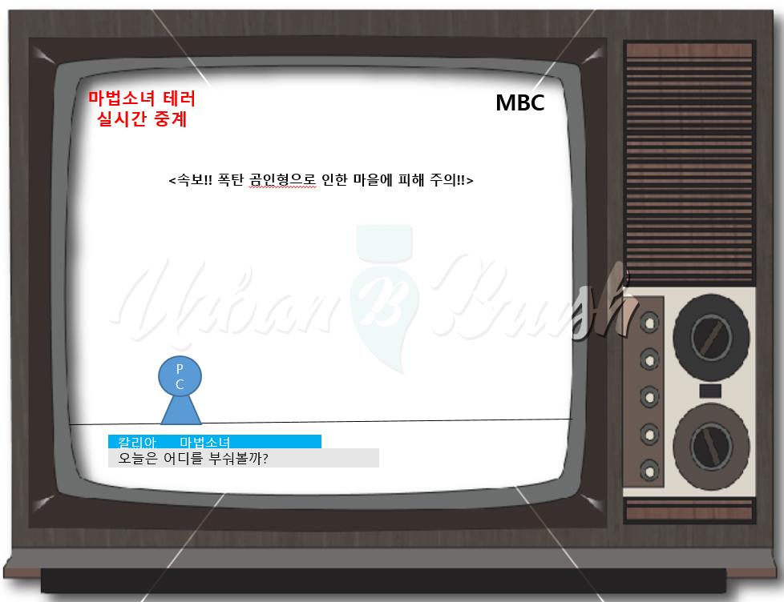

**E. 액션 컨셉**

1) 배트를 휘두르는 호쾌한 근거리 액션과 배트로 포격을 날리는 원거리 액션.

2) 적을 한번에 모아 하늘로 날려버리는 필살기 액션

3) 짧은 거리를 이동하는 텔레포트로 적의 공격을 회피